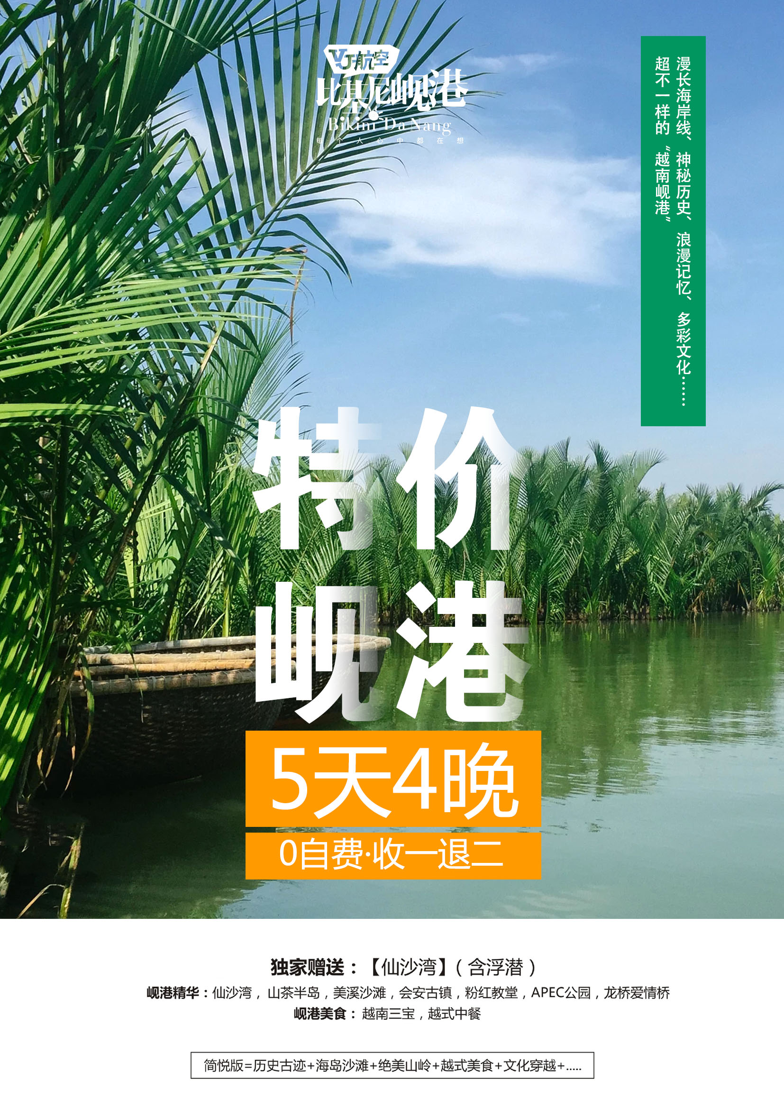

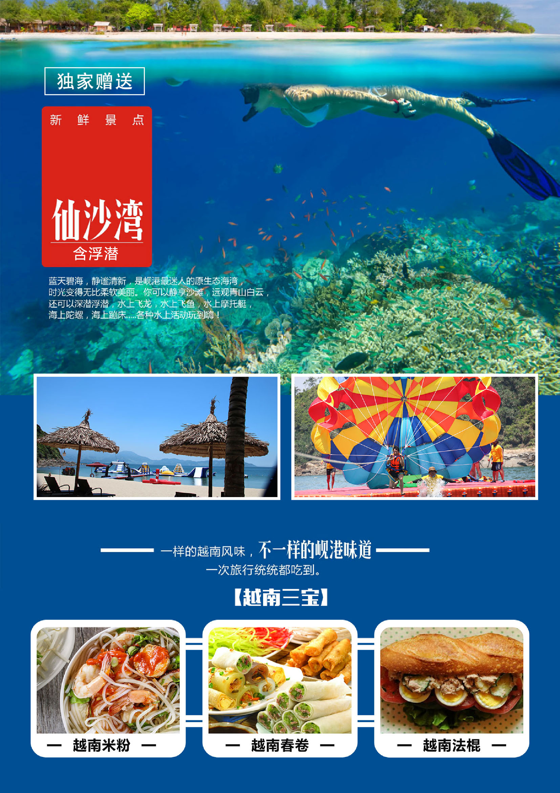

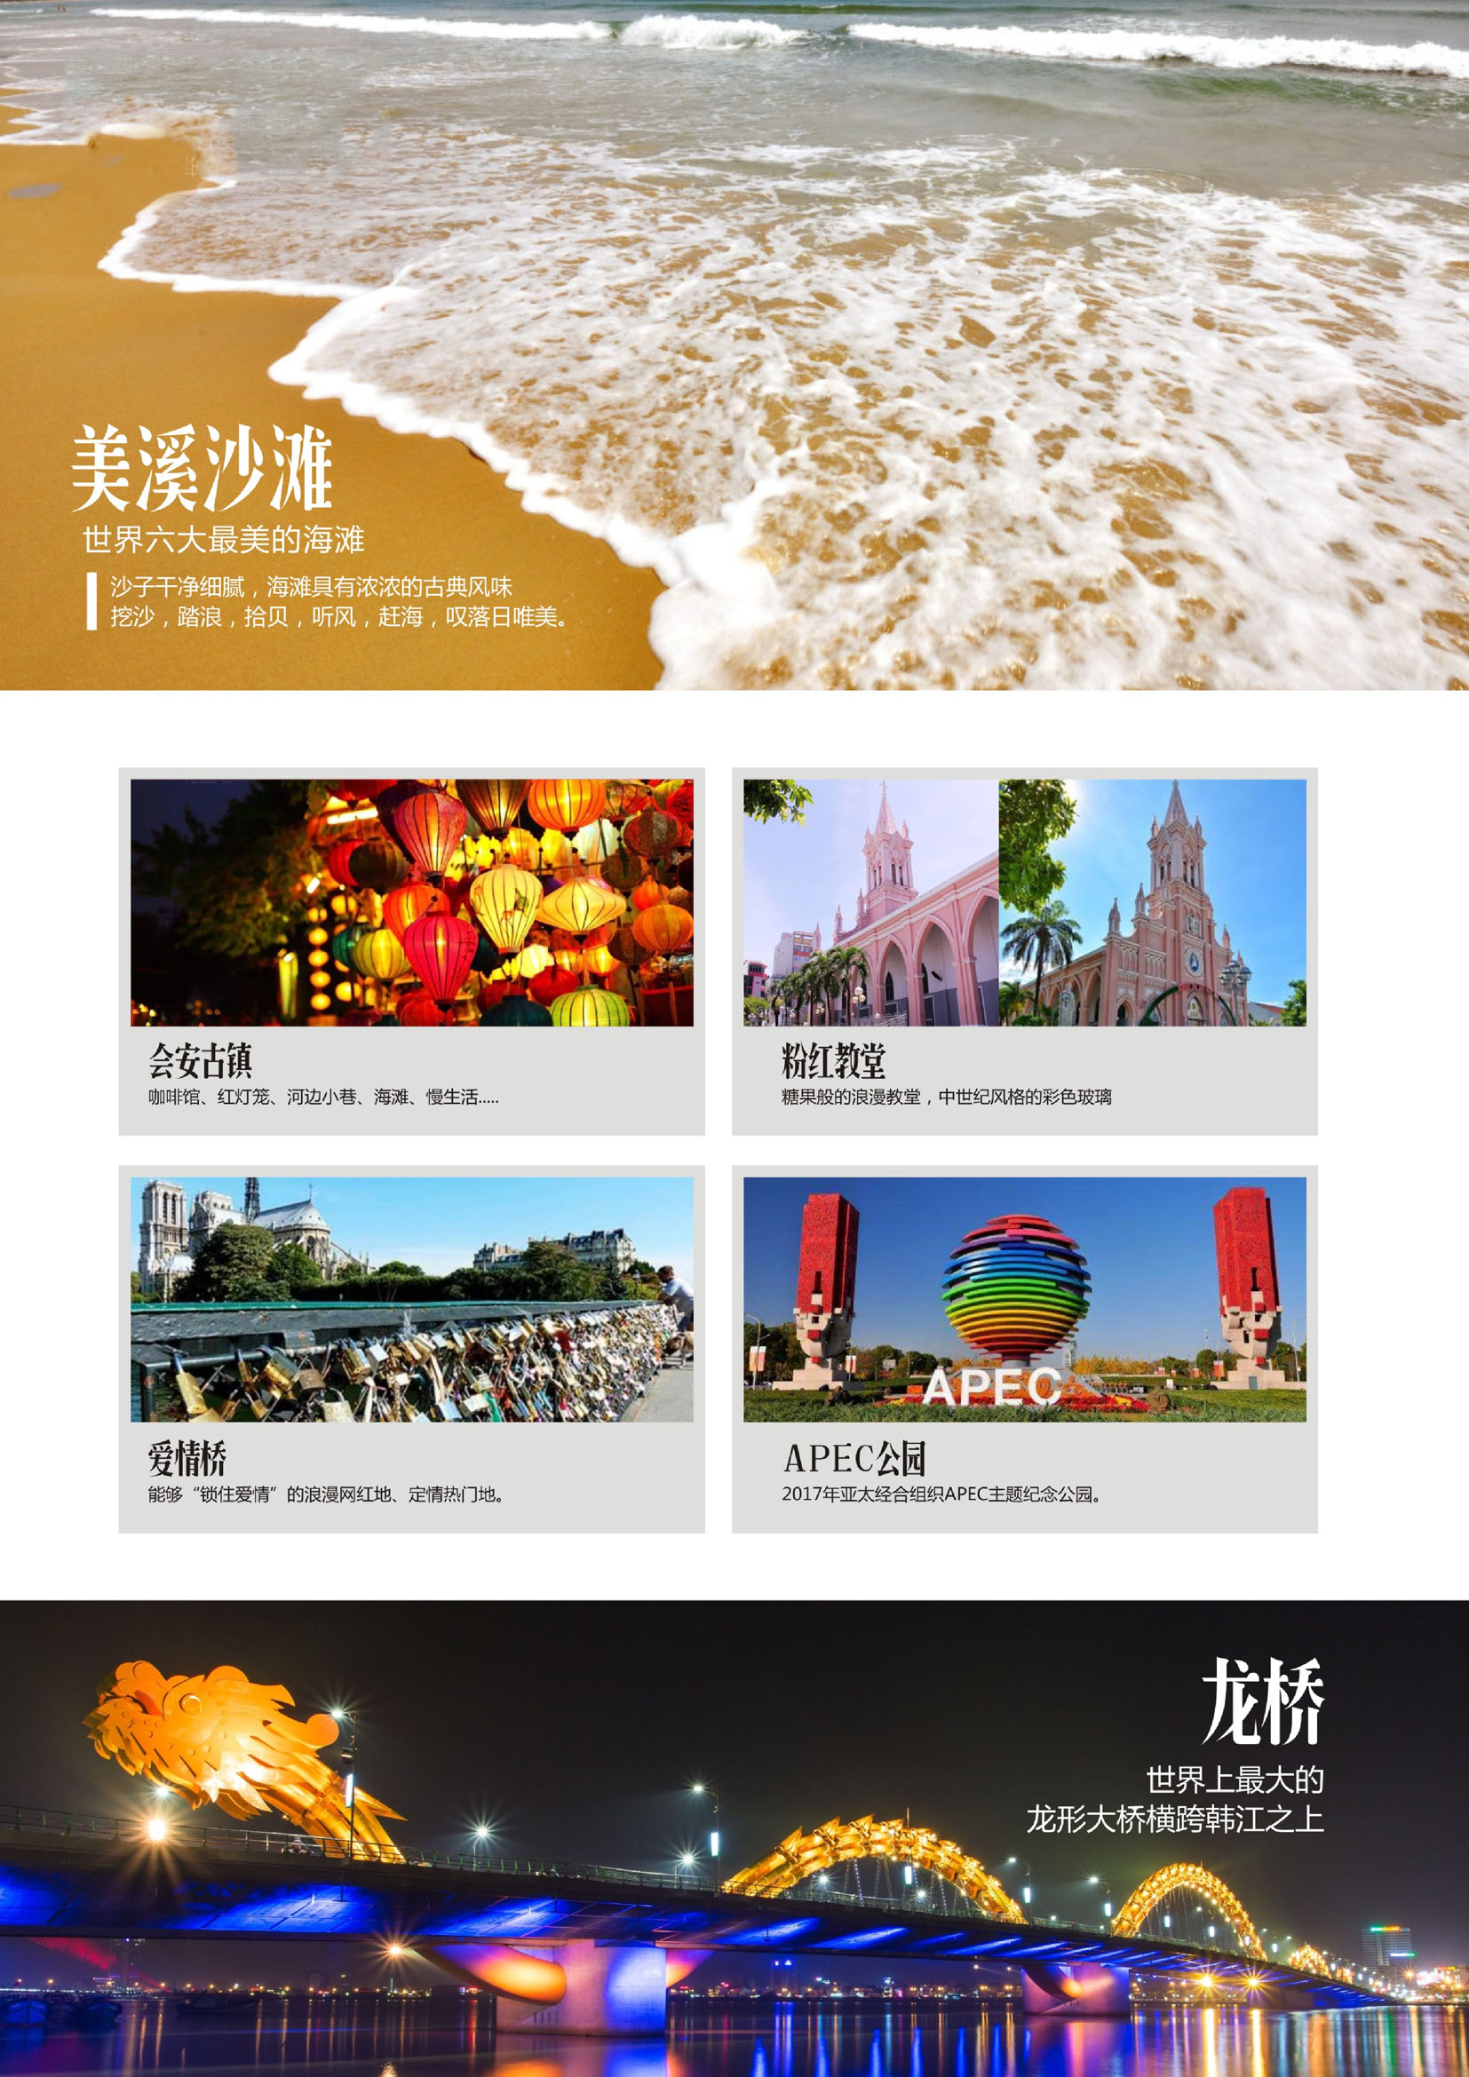

参考行程安排：

日期 | 行 程 | 用餐 | 酒店
D1 | 成都-出境  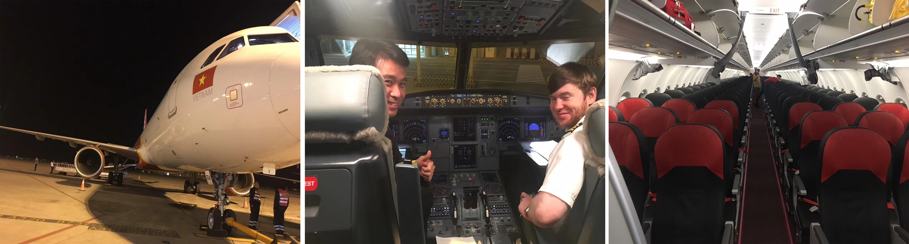  于北京时间22：00请各位贵宾抵达双流国际机场T1航站楼6号门集合，送团工作人员摆放导游旗恭候您的到来。请到达后将您的护照原件及3张近期3个月内的4CM*6CM的白底正规彩照交予送团工作人员，送团工作人员将照片贴到您的出入境资料表上后请您细心保管，放在随身携带行李内，以备入境的时候交予越南海关工作人员收存。后听取送团工作人员的出团说明会，并介绍领队与大家认识，随后请依顺序排队换登机牌及托运行李（请注意将50ML以上的液态物品必须寄存）。后进入海关大厅，请将登机牌、护照原件拿在手中依次排队，保持安静，过海关后，接着过安检。请将您随身携带的手机、冲电宝、雨伞、笔记本电脑放进安检框，过完安检请各位贵宾于登机口休息，准备登机。 | 早：自理  中：自理  晚：自理 | 岘港
D2 | 成都AIR岘港（参考航班VJ8169 02：30北京时间-04：10越南时间）  搭乘包机飞往越南有“东方夏威夷”之称的海滨城市—岘港（飞行时间约2.5小时，岘港是越南第四大城市，同时又是越南文化聚集地，同时也是国际重要会议的举办城市，还有著名的岘港湾为越南第一大天然良港，港阔水深，背山面海，地势险要。常年风光明媚，气候宜人，绵延40公里的海滩环抱城市，海水清澈见底，风光与地中海好望角有得一拼。放下行囊，您可自由在海边嬉戏，岘港沙滩，金黄细软，赤脚踩在上面形如粉末。湛蓝色的海水，清澈到你能目见鱼和海母在水中嬉游；试着踏浪追逐，鱼儿却总在那瞬间闪去。约越南时间04：10到达岘港国际机场），落地到达海关大厅门口，请依次排队，按领队所呼名单领取签证页，后再次排队过海关（请将入境资料表、护照原件并夹一张照片准备好），海关工作人员在护照上盖章后通过，并于行李领取处领取行李。接着请提好行李出机场，马路对面您的专属导游已在此恭候。随导游上车赴酒店，岘港机场到酒店车程一般为10分钟-20分钟不等。到达酒店后办理入住手续，放下行李后美美的睡上一觉，酒店早餐一般是06：30-10：30，自行早餐后自由活动，午餐后前往游览【山茶半岛】（游览时间30分钟）参观68米高的东南亚最高立式观音像，是观赏整个岘港市区及海湾景色的绝佳地点，这里也是融入当地生活了解越南中部独一无二文化的不二选择之地。下午我们将赴联合国世界文化遗产—古代丝绸之旅驿站夜游【会安古镇】（游览时间120分钟），欣赏它的迷人风采。 | 早：酒店自助  中：自理  晚：自理 | 岘港
D3 | 岘港  早餐后，游览【岘港大教堂】（粉红大教堂）（游览时间15分钟）这是一个比较古老的独特教堂，又称鸡教堂，在1923年，越南正处于被法国殖民统治的历史时期，为了当地的法国人而专门建筑的一座教堂。【APEC公园】（游览时间15分钟）总面积3000平方米，其亮点是占地面积752平方米的雕像花园，其中展示象征着21个成员经济体的雕像，如越南“起源”雕像作品、美国的“云船”、日本的“真理之光”、印度尼西亚的“帆船”等。在岘港陈兴大街的东面，在「龙桥」与「韩江桥」的中间有一座【爱情桥】（车观）长68米，宽6米。在这里可以观赏韩江两边之美。岘港【龙桥】（车观）是世界上最大的龙形大桥，它是岘港交通主干道之一。下午自由活动。 | 早：酒店自助  中：自理  晚：自理 | 岘港
D4 | 仙沙湾一日游  早餐后赴醉美海滩——【仙沙湾】（游览时间不低于3小时），位于岘港市东北部10公里处，这里不仅是一个很好的度假胜地，更是岘港最美景点之一，时刻吸引着各地游客光临。其周末环境优美，蓝色的大海、连绵的山脉、幼白的细沙延伸到地平线非常迷人。阳光、空气、沙滩、海水，这里都是一流的，踩在白沙上，松软、舒适。海水湛蓝，海风送爽，海那边的山衔一轮朝阳，显得妩媚动人。远处有航行的巨轮，近处有嬉戏的海上运动。仙沙湾沙滩是一个没有巴厘岛的喧闹，也没有夏威夷的奔放，独特而又浪漫的一片海滩，有的，只是海边日出迸发时散发的万丈光芒，是晨练人群朝阳般的笑容，是细浪白沙亲吻脚丫的幸福，是日落之后牵手走过的温馨，是她独有的浪漫和温柔。在仙沙湾浮您可以于沙滩太阳伞下吹海风，也可以于景区游泳池游泳，尽情感受休闲度假时光。【越南手工艺丝绸/精品馆】（60分钟）主营：床上用品等丝绸制品 及首饰。【越南乳胶店】（90分钟）越南盛产橡胶，天然乳胶取材于橡胶树汁液，由蒸发模塑成型，本身有无数的气孔，具有良好透气性，同时弹性极佳，不易变形，可以防螨抗菌，还可以满足不同体重人群的需要，适应不同睡姿。 | 早：酒店自助  中：美食三宝  晚：越式中餐 | 岘港
D5 | 岘港AIR成都（约2.5小时）  酒店享用自助早餐，后前往【美溪沙滩】（游览时间90-120分钟），拍照留念。美溪沙滩被福布斯杂志评为世界六大最美的海滩，海岸线长达四十公里，沙子干净细腻，可以媲美夏威夷和马尔代夫的海滩。海滩具有浓浓的古典风味，非常难得。【越南土特产展示中心】（60分钟）越南是一个传统的农业国越南咖啡、橡胶、腰果、茶叶，砗磲沉香为主要产品。【诺丽果】（60分钟）越南保健食品。下午自由活动，结束后乘机返回成都，结束愉快的旅程。晚乘机返回成都，结束愉快的旅程。 | 早：酒店自助  中：越式中餐  晚：自理 | 温馨的家

特别提醒：（导游有权根据实际情况在保证景点不减少的前提下调整行程内游玩、进店的先后顺序，政府原因、天气原因、景点维修等导致无法正常游览，我社不予承担责任，请游客谅解！）
费用包含
1.越式星级酒店双人间（单男单女请自补房差）；
2.行程内所列餐食4早3正（早餐酒店自助餐，团体午晚餐，正餐30元/人/餐，十人一桌、八菜一汤），部分特殊餐厅十人一桌、六菜一汤，特色餐除外，行程中所包含餐食不吃不退；
3.行程内列明参观景点的第一大门票；
4.行程内空调旅游车(当地多为现代、丰田、福特、奔驰等车型，25座及以下车型无行李箱)；
5.当地司机、中文导游服务、领队；
6.网络：大部分酒店无线网络覆盖，可免费使用。
7. 成都至岘港国际段机票（行程内航班机位系切位包销，机票全款已支付航空公司，游客一旦签订合同，机票不得改签和退票，否则将承担机票全额损失）；
8.赠送旅游意外险（最高保额30万），意外伤害的定义是【指遭受外来的、突发的、非本意的、非疾病的客观事件直接致使身体受到的伤害】，当您在旅游过程中（所有高风险的项目不在保险范围内）不慎受伤，请第一时间和导游联系，或您直接通知自己的组团旅行社向保险公司报案，同时您应该保留所有证据（可能是照片，可能是团友或导游的书面说明），旅行社会积极配合协助处理，但所有医疗费用，请您先行垫付，然后准备好所有发票（100元以内保险公司不受理），按照保险公司具体规定向保险公司理赔。因为我社赠送意外险最高保额仅30万，所以请各位贵宾自行增买其它商业险。
费用不含
1.越南签证费、机票税金、护照费；成都机场接送，航空保险；
2.私人性质的消费(如交通费，洗衣，电话，酒水,购物等)；
3.因罢工、台风、交通延误或变更等一切不可抗拒因素所引致的额外费用(按旅游法执行)；
4.按照国际惯例，转机及候机的用餐自理；
5.航空公司的机票及燃油附加费临时加价以及境外大型会议或当地旅游旺季之类引起的酒店的临时加价及汇率升幅；
6.行李超重；
7.单房差。因出现单男单女或者客人要求一人一间，需要支付房差;
特别说明
●由于包机旅游产品的特殊性，有可能会有非不可抗力原因导致的航班延误，如机场问题、维修问题、流量控制问题等。如因不可抗因素造成航班延误或者取消产生的损失由客人自理，如因第三方原因造成航班延误或者取消与我社无关。
●因人力不可抗因素或其他特殊原因产生的费用和相关事宜由游客自理。
●因为是包机操作，若需留位，以定金确定为准（定金金额以接洽销售人员确认为准），出发前7天开票（节假日除外），开票前可以换人，如中途减少人数已付订金恕不退还，一旦出票航空公司不退不改，请务必提供准确的证件资料；请于出发前提前10个工作日交清团队余款，我社即书面确认，一经确认后不得退团，出发前7个工作日内报名在有空位的情况下，需一次性付清全款；
●客人中途离团须知：如客人到境外后中途离团，按当地接待社规定请签署离团期间安全协议书。客人自愿放弃行程中任何包含项目，组团旅行社和地接旅行社均没有任何费用退还。我社已经将团体预定的协作费用拨付到第三协作方（如酒店等）。
签证资料 有效期6个月以上的护照扫描件；护照原件、半年内3张4CM*6CM彩色白底照片请客人出发当天带上即可！
注：签证日前需要7个工作日，请提前7个工作日将材料交于我司；
由于越南落地签需要我公司委托越南地接社向越南移民局申请允许落地的批文，是否发放批文，由越南移民局通过严格审核后决定，由于政治关系，批文上如出现“请补充护照信息”等相关英文或越南文字样，就意味着拒签，而不会直接说明。故也不会给我方提供任何拒签证明或文件。特此提醒，由此产生的费用及损失由客人自行承担，且旅行社不为此承担任何补偿。敬请谅解！
行前说明及注意事项：
（以下内容是旅游合同的一部分，享有与合同同等的法律效力，请游客仔细阅读并签字
出发前准备
1．行李：航空公司规定，经济舱客人托运行李重量不超过20公斤。
2．着装：准备衣物要根据季节的变化而定，芽庄属热带季风气候，全年分为热、雨、旱三季，年平均气温 30 摄氏度左右；请携带泳装，防晒霜，墨镜等，以便你更好的与海水进行亲密接触！
3．应带物品：出团时请自备牙具，洗漱用品，拖鞋，因亚洲地区酒店不配备此类物品，主要是为环保及个人卫生。雨伞、胶卷、太阳镜、护肤品等日用品也请自备，在国外价格很贵。依照机场的相关规定，随手提行李携带的液态物品容积要小于50ml，若超过此规格则只能托运。
报名须知：
1、【特别备注】双流机场国内航班提前45分钟截止换登机牌，国际航班提前30分钟截止换登机牌，请您准时到达，如果误机游客自己承担责任。
2、【违法事项】：因旅游者自身信用问题或其他不良记录导致无法乘机或限制出境，所产生费用由客人全权承担，我社保留进一步追偿损失的权利.
3、【特殊地区外籍人事事项】：少数民族地区旅游者、外籍护照旅游者必须在报名前告知我社，外国人和港澳台地区居民在成都参团出发，需要具备外国人在中国出入境有效签证、港澳台地区居民除具备本人护照以外，还需要携带回乡证和台湾地区居民往来大陆通行证原件均可报名参团由成都口岸出入境；如以上证明客人自身并未携带或证件过期导致的不能在成都口岸出境，客人将承担机票及旅行费用的全额损失.
- 【签证资料事项】：如因游客自身原因或因提供材料存在问题不能及时办理护照或签证，以及被有关机关拒发签证或不准出入境的，或者因其他自身原因未能正常出行或影响行程的，相关责任和费用由游客自行承担；请仔细检查护照原件是否有6个月以上的有效期，如客人再报名以后发现护照过期，产生损失将由客人自行承担。越南地区大部分是落地签证，进入越南境内后请一定保管好签证页，一旦丢失签证页，需必须到胡志明或河内我国领馆补办，中途需坐汽车前行，手续办理缓慢而且非常麻烦。
由于越南落地签需要我公司委托越南地接社向越南移民局申请允许落地的批文，是否发放批文，由越南移民局通过严格审核后决定，由于政治关系，批文上如出现“请补充护照信息”等相关英文或越南文字样，就意味着拒签，而不会直接说明。故也不会给我方提供任何拒签证明或文件。特此提醒，由此产生的费用及损失由客人自行承担，且旅行社不为此承担任何补偿。敬请谅解！
6、【限制游览事项】：70岁及以上游客请开具县级以上医院的健康证明方能参团。
8、【身体状况事项】：有心脏病、糖尿病、呼吸系统疾病、高血压等疾病或孕妇，不能参团；如游客刻意隐瞒，发生意外我社概不负责。如我社旅游途中发现有以上身体状况者，可立即终止行程，并协助旅游者或相关部门提前回国，所有费用旅游者自理。
9、以上事项：请游客认真阅读并签字，旅游者缴费，视为旅游者已经阅读本行程所有内容。
参团须知
1、请游客仔细填写导游及领队意见单，我社将以最终客人签署的意见单作为凭据处理客人回国后的投诉问题。到达目的地后导游会请游客在中国公民出境文明旅游行为告知书，请仔细阅读并签名，一旦签名，我社视游客已知晓告之书所有内容！
2、离团活动
(1)下车是请记住车号、车型。如迷路请站在原地等候、切不可到处乱走，请随身携带酒店卡，在迷路时也可打的士回酒店。
(2)夜晚最好不要外出，如确需外出的，最好邀约3人以上并有男士一道，并告知领队去处，注意11点之前回酒店。
(3)在自由活动期间，按行程约定旅行社不再提供司机、导游服务，敬请游客注意人身财产、安全。
(4)另行签约，如游客在自由活动期间，在我社不知情的情况下，再与其他旅行社签订旅游合同，则视为自动与我社解除合同关系，由此造成经济损失，以及人身伤害，与我社无关。
3、请确保自身身体状况能顺利完成此次旅游活动；旅游行程中，请视自身身体状况参加旅游活动，如因自身身体原因导致意外状况发生，请自行承担其后果。
4、客人中途离团须知：根据《中华人民共和国旅游法》第十六条出境旅游者不得在境外非法滞留，随团出境的旅游者不得擅自分团、脱团。如旅游者强行离团我社将采取一下措施：
第一：立刻在旅游地报警；
第二：立刻报备旅游出发地旅游局以及相关部门；
第三：协助旅游地相关部门，将强行离团旅游者送回国内，相关遣返费用需旅游者自行承担；
第四：终止我社对离团旅游者离团后相关的合同约定服务(包括取消原计划返程机票)；
第五：如因旅游者强行离团，对旅行社造成的一切经济损失，以及行政处罚，我社将保留相关起诉权；
注：擅自脱团，将面临护照被注销3年内不得办理护照的处罚，同时目的地国家将限制此人入境。
特别说明
●以上行程我社保留因航班、交通、签证等原因而导致行程变化，而对出团日期、线路等做适当调整的权利；
●行程所列安排项目均为提前采购，所有费用已经产生，若因天气等不可抗力因素无法游览时，费用不退，如造成行程天数及交通、餐食、住宿等相关费用增加，按《旅游法》相关规定收取游客费用。请谅解。
●团队中如遇单男单女，一律按拼房处理，若不能拼房则补单房差；
●为减少游客在旅途中因意外事故而产生的损失，我们诚挚的建议您在出行前购买一份或多份保险（意外险或者紧急救援险），如在旅途中出现意外事故时，将有一份赔偿的保证（其赔付方法请见相关保险公司保险条款及告示）。
以下说明及提示为合同附件的一部分，请仔细阅读
一、特别说明：
（1）行程中如遇客观原因导致团队无法用餐，领队会在抵达前提前告知您，并按标准进行整团退餐，请您谅解；
（2）东南亚酒店没有官方公布的星级标准，没有挂星制度。行程中所标明的星级标准为当地行业参考标准，普遍比国内略差一点。任何非官方网站所公布的酒店星级档次，是属于该网站自己的评估标准，不代表该酒店的真实档次或星级。
（3）搭船时请务必穿上救生衣，否则拒绝上船。船行驶或上下船时，请留意头部，船只行进请扶紧坐稳，并请勿将手脚伸出船外，勿任意走动，以免危险，如果不遵守或不小心跌倒受伤出了问题责任客人自负，旅行社无任何责任关系。从事水上活动或海边戏水请务必穿上救生衣，切勿超过安全警戒线的范围，注意别让海胆、礁石等弄伤身体，并禁止捡拾珊瑚。
(4)：行程内不含水上项目，水上项目包括：香蕉船，降落伞、摩托艇、潜水、海底漫步所有水上活动均存在一定危险性，提醒各位贵客：A.应自行评估自身健康状况或于出团前咨询医生意见是否适合参与。B.当参加水上活动时，需注意当时的天气变化及遵守一切安全指示，确保在最安全及适当情况下享受水上活动带来的乐趣。
(5).过移民局（边防）、海关时，不要单独或离团私自行动。切记不要帮陌生人提行李，以防被人利用，特别是机场内更要注意！因审批手续复杂，请耐心等候出关！根据各国法律的规定游客入境携带香烟数量均有约束请一定注意。
(6).在旅游过程中，游客出现任何身体不适、意外或第三方侵害等，请第一时间与导游（领队）联系告知，我社会协助游客进行处理
(7)货币可在机场、当地银行或酒店兑换，汇率因素若出现客人与当地个人或商铺兑换外币之纠纷责任自负。
二、安全提示：
1、证件安全：
护照（签证）特别是在出入境接受检查时使用，必须随身携带，并且妥善保管。出发前，强烈建议将上述证件各复印一份连同几张护照相片放在手提包中，并记下所持护照号码，以备急用。证件一旦遗失或被偷被抢，要立即报告旅行社，并向警方报案，可拿备用的复印件迅速证明身份，同时请警方出具书面遗失证明，必要时向所在国申请出境签证并向我国驻所在国使领馆提出补办申请。
2、财产安全：
（1）出境期间尽量不要携带大量现金和贵重物品，可携带国际信用卡和银联卡。
（2）不要把现金和贵重物品放在托运行李、外衣口袋或易被刺破的手提包中，一旦行李丢失，上述物品均不在赔付范围之内。不要把现金和贵重物品放在酒店或旅游车中，可存放在酒店总台和房间的保险箱中(须保管好凭据、钥匙并记住保险箱密码)。根据航空公司惯例，名牌行李箱或价格昂贵的行李被损坏或丢失，按普通箱补偿，不另价作赔偿（另上保险的除外）。
（3）如发现钱物丢失或被偷盗，如在机场遗或酒店丢失，要与相关方面交涉，可酌情报警处理，并请其出具较为详细的遗失证明。
（4）越南国家有飞车党现象，故出行过程中请把包背在身前，手机尽量不要拿在手中，不要戴名贵馈品，尽量多人相伴出行。
3、住宿安全：
（1）如果有人送东西到你房间，应打电话向前台证实后再打开房门。
（2）出入房间要随时关门锁门，要保管好自己房间的钥匙。要熟悉酒店的安全通道和紧急出口等疏散标志，遇到火灾时，由紧急出口迅速离开，切勿搭乘电梯。夜间或自由活动时间外出,请告知导游领队,并三五成行,外出前至酒店前台领取酒店名片以免迷路，且特别注意安全.
（3）到酒店的健身房和游泳池锻炼时，要注意自我保护。注意酒店游泳池开放时间09:00--18:00（具体时间请咨询酒店前台或导游）,千万不可于未开放时间擅自入池,也请勿单独一人游泳,餐后需休息片刻方下水,以免抽筋。
（4）每次退房前，请检查所携带的行李物品，特别注意证件和重要文件及存放的贵重物品。
4、观光安全：
（1）在拍照、摄像时注意来往车辆和是否有禁拍标志，不要在设有危险警示标志的地方停留，同时注意查看周边安全情况。
（2）自由活动中如果有刺激性活动项目，切忌要量力而行,有心脏病、肺病、哮喘病、高血压者切忌参与水上、高空活动。海边戏水，请勿超越安全警戒线，不熟悉水性者，不要独自下水。
（3）参加浮潜时,请一定要穿着救生衣,接受工作人员的讲解,并于船上练习呼吸面具的使用的方法,不适者请不要下水。
（4）行程的几天中如有涉及到水上游玩如(游泳,托曳伞,香蕉船,甜甜圈,泛舟,海底漫部,潜水,浮游,等刺激性活动)旅客应该要视自己身体状况而为之,心脏疾病,高低血压,孕妇,气喘病,幼童,年长者,身体状况不佳者或个人所知之疾病者,绝对不适合参加。
（5）搭乘快艇或长尾船时,请一定要穿着救生衣,并扶紧坐稳，,勿任意走动，老人及体弱者请尽量靠船尾坐，防止因风浪带来的快艇颠簸而造成伤害。
5、购物安全：
购物时要谨慎，注意识别假冒伪劣商品，想好再买，避免退货的麻烦。在试衣试鞋时，最好请同行的人陪同和看管物品。
6、人身安全：
（1）要远离毒品等相关违禁物品，不要在出入境时替别人携带任何行李物品。
（2）乘车、船时，勿将头、手伸出窗外，上、下车船时要注意来往车辆及身体安全。在乘坐船、快艇等水上交通工具时，请务必穿好救生衣，船开动行进当中，请勿走动。切勿将手或脚放置船边受伤。海边戏水，切勿超过安全警戒的范围，我们必须再三声明，只有您最了解本身的身体状况，如孕妇，心脏疾病患者，高龄者，幼龄者，高低血压病患者，或任何不适合剧烈运动之疾病患者等。绝对不适合参加任何水上活动或浮潜或不适应于您个人体质之其它剧烈，剌激性的活动，如旅客隐瞒个人疾病或坚持参加任何活动而引致意外，一切后果旅客自行负责。越南摩托车非常多，请过马路时注意往来车辆。
（3）如果发生交通事故，不要惊慌，要采取自救和互救措施，保护事故现场，并速向领队和警方报告。如果遇到意外，应保持镇定，立即通知有关机构，包括旅行社、救援机构、保险公司等，并应保留所有单据正本，包括：交通、意外事故证明（公安交管部门出具）；诊断证明、医疗费用收据（医院或医疗机构出具）；法医鉴定证明等，日后交给保险公司索赔用。
（4）要尊重所在国，特别是有特殊宗教习俗国家的风俗习惯，避免因言行举止不当所引发的纠纷。
（5）遇到地震等自然灾害或政治动乱、战乱、突发恐怖事件或意外伤害时，要冷静处理并尽快撤离危险地区，并及时报告我国驻所在国使领馆或与国内部门联系寻求营救保护。
（6）当人身安全受到威胁和伤害时，应立即向当地警方报案，取得警方的书面证明，要求警方缉拿罪犯或提供保护。
（7）我们强烈建议每位游客自行购买旅游意外伤害险，但是，有以下项目不属于保险理赔范围：如因战争、武装冲突、罢工、投保前已存在的疾病、高风险活动如潜水、攀岩、蹦极等。请务必确认您所安排的旅游行程中的活动是否属于承保范围。如有疑问，应向保险公司或保险代理查询。
（8）请带小孩出游的客人照看好身边的小孩以免出现走丢或受伤等意外情况，请听从导游和工作人员的相关安排，切勿擅自活动。
三、法律法规及风俗宗教提示
★我们不能预见所有的安全隐患，因此在此提醒游客提高安全意识，在度假期间务必注意人身、财产安全！
（1）越南受欧美国家影响，请在公共场合切勿大声喧哗；请在公共场合按先后顺序排队。对待边防及海关工作人员时，请态度良好，注意礼貌用语，简单的中国语言他们是能听明白的。
（2）酒店的自来水不可直接饮用，最好饮用瓶装水，请注意用电安全。越南位于热带季候风区域，南北之间气候有很大差别。越南现在平均气温夏天32摄氏度左右，冬天26摄氏度左右；当地天气变化快，有可能一会儿阳光明媚，一会儿下雨。越南时间比中国时间晚1小时。
（3）货币：越南的货币是越南盾（VND），人民币和越南盾的汇率约为：1：3000，美元和越南盾的汇率约为：1：18000，由于当地货币汇率不稳定，变动较大，具体汇率以实际兑换汇率为准。
四、文明旅游提醒：
中国公民出国（境）旅游文明行为指南
中国公民，出境旅游，不得参观或者参与违反我国法律、法规、社会公德和旅游目的地的相关法律、风俗习惯、宗教禁忌的项目或者活动。
注重礼仪，保持尊严。讲究卫生，爱护环境；衣着得体，请勿喧哗。
尊老爱幼，助人为乐；女士优先，礼貌谦让。出行办事，遵守时间；排队有序，不越黄线。
文明住宿，不损用品；安静用餐，请勿浪费。健康娱乐，有益身心；赌博色情，坚决拒绝。
参观游览，遵守规定；习俗禁忌，切勿冒犯。遇有疑难，咨询领馆；文明出行，一路平安。
五、其他出团须知（详细须知请参照行前出团通知）：
1.旅客可从免税商店购买2瓶酒（750ML）、2条烟，及其它私人用品（如1个照相机、1 个摄影机，个人佩戴之珠宝装饰品等）出境；越南海关允许每人带2条香烟，超带者会被严罚。旅行社无法帮忙解决，切记！
2. 进入寺庙要脱鞋，服装应整齐、端庄，最好不要穿短裤；打招呼时双手合掌，不可以用脚指人或物，头部为身体较神圣部分，不随便摸别人的头；
3.越南禁赌，即使酒店房间也不能玩牌或打麻将；
4.电源规格：220伏特、50HZ双孔圆形与三孔扁形插座（若您在国内用三孔插座的，需准备转换头）；
5.中华人民共和国驻越南领事馆电话+084 0938882098
小费提醒：
越南是个习惯付小费的国家之一，而付小费是一种礼仪!因此以下提供一些需付小费的地方，让您参考：
01、床头小费：一间房间（2人）每天约20000到40000越南盾；
02、越式SPA：您可视按摩师的服务质量或专业水平而弹性给予50000越南盾；
04、司机小费100000越南盾/人（包括儿童）。
健康提醒：为了确保旅游顺利出行，防止旅途中发生人身意外伤害事故，请旅游者在出行前做一次必要的身体检查，如存在下列情况，请勿报名：
01、传染性疾病患者，如传染性肝炎、活动期肺结核、伤寒等传染病人；
02、心血管疾病患者，如严重高血压、心功能不全、心肌缺氧、心肌梗塞等病人；
03、脑血管疾病患者，如脑栓塞、脑出血、脑肿瘤等病人；
04、呼吸系统疾病患者，如肺气肿、肺心病等病人；
05、精神病患者，如癫痫及各种精神病人；
06、严重贫血病患者，如血红蛋白量水平在50克/升以下的病人；
07、大中型手术的恢复期病患者；
08、孕妇及行动不便者；
作为《出境旅游合同》的附件与《出境旅游合同》具有同等法律效力。此文件一式两份，双方各执一份。
如已经阅读以上条款，并同意，请签字确认。游客签字：
年 月 日
游客健康告知书
本人参加由贵公司组织的 团，现将本人身体健康状况如实告知贵公司：
本人患有： 高血压（ ）心脏疾病（ ）心肺疾病（ ）哮喘（ ）脑溢血（ ） 美尼儿综合症（ ）孕妇（ ） 70岁以上（ ）癌症（ ）其他疾病（ ）
本人未患上述疾病或特殊疾病（ ）。上述告知事项属实；如有隐瞒，本人自负后果。我社提醒客人在旅游途中每天注意安全！！
家属（本人）签字：
年 月 日
特别提醒一下内容对您很重要，请您仔细阅读并签字确认
旅游自费及购物安排补充协议

甲方：（旅行社）
乙方：（旅游者）
《旅游法》第三十五条：旅行社不得以不合理的低价组织旅游活动，诱骗旅游者，并通过安排购物或者另行付费旅游项目获取回扣等不正当利益。旅行社组织、接待旅游者，不得指定具体购物场所，不得安排另行付费旅游项目。但是，经双方协商一致或者旅游者要求，且不影响其他旅游者行程安排的除外。”
本旅行社应旅游者（乙方）要求并经双方协商一致，由甲方协助安排乙方行程中另付费项目及旅游购物场所，双方必须在自愿的情况下签字， 此内容作为合同的附件，同合同一样具有法律效力。

购物店

序号 | 店名 | 进店时间
1 | 乳胶店 | 90分钟
2 | 三宝店 | 1小时
3 | 丝绸村 | 1小时
4 | 诺丽果保健品店或珠宝店 | 1小时
购物约定：
1、购物系旅游者自愿行为，旅行社根据旅游者的意愿，经协商后按照上述购物场所进行安排，绝无强迫消费，旅游者自愿购买；
2、上述购物场所也是当地人购物场所，价格可能存在价差（与其他商店相比或高或低），请旅游者自行甄选，旅行社不承担退差价的责任；
3、旅游者购物时，请向商家仔细了解自己所要购买的商品的价格、质量、以及售后服务情况，自行决定、理性消费；
4、旅游者购物后请务必向商家索要发票和书面的质量保证书或售后服务保证书，以书面为准，购买后如需旅行社协助办理退换货等售后服务事宜，旅行社只负责按照书面售后服务保证内容协助游客办理而不承担相应的售后服务责任，售后服务责任由商家负责。
我已阅读并充分理解以上所有内容，并愿意在友好、平等、自愿的情况下确认：
旅行社已就上述旅游者自愿参加自费及购物事宜及相关风险对我进行了全面的告知、提醒。我经慎重考虑后，自愿选择，旅行社并无强迫。我承诺将按照导游提醒理性消费、注意自身人身财产安全。如因自身原因取消或因旅行社不能控制因素无法安排的，对旅行社予以理解。
我同意《购物项目补充确认》作为双方签署的旅游合同不可分割的组成部分。
旅游者确认签字:

签字日期：

祝您旅途愉快！

